Kurser Tilbydes

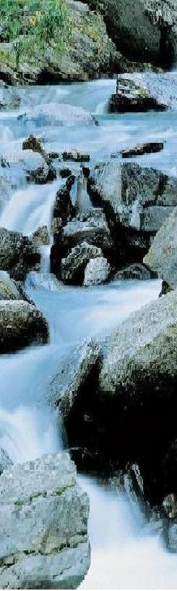
Healing
Muskelterapi
Helse - Massage
Kranio - Sakral Terapi
Kæbe Nakke Skuldre Ryg
Lænd og Bækken behandling
Behandlings teknikker
Samtale teknikker
Organmassage

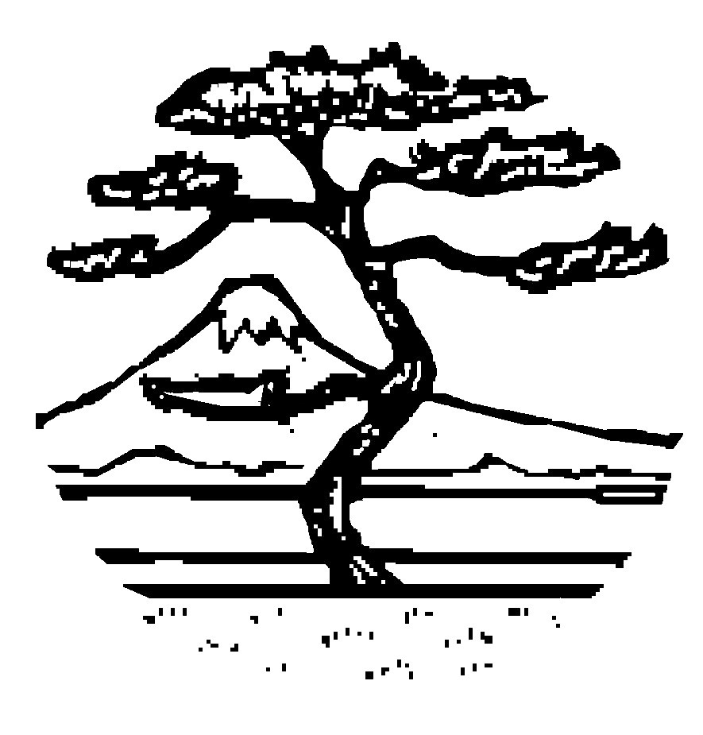

ABC Center
Center for alternativ behandling og kurser
Tlf. 65 36 17 40
www.abc-center.dk

ABC Center V/Clauss Paaske
Regstrupvej 51, 5800 Nyborg
SE nr. 27747868
Telefon 65 36 17 40 (15 – 16)
www.abc-center.dk
MUSKELTERAPEUT - HEALER - KRANIOSAKRALTERAPEUT

UDDANNELSER

Du behøver ikke at beslutte dig for en bestemt uddannelse med det samme. Nogle af kurserne indgår på de tre uddannelsestilbud, som kan være et godt udgangspunkt for din uddannelse. Disse kurser er: KranioSakral Terapi I, II og til Børn. Anatomi/Fysiologi og Sygdomslære og opstart af virksomhed.

Kurserne her på centeret bygger på den sidste nye forskning i biofysik og forståelse af kroppens bindevæv, Energimedicin fra Jim Oschman (USA), Tensegrity Energi Teknikker fra Alain Gehin (F) og Rosenberg Teknik fra Stanley Rosenberg (DK), Kinesiologi, samt Helse-massage med olie.

Uddannelserne er opbygget i moduler, således at du selv kan sammensætte din uddannelse i dit eget tempo, eller du kan videreuddanne dig ved at tage de moduler, som du har behov for. Uddannelserne opfylder toldvæsenet krav til momsfritagelse samt SAB´s (Sammenslutningen af Alternative Behandlere) optagelseskrav.
Kurserne/modulerne der varer fra 2 til 6 dage er opbygget, så du får både teoretisk, praktisk og psykologisk viden. Du vil løbende blive superviseret, så du hele tiden er orienteret om, hvor i uddannelsesforløbet, du befinder dig.

Hvad kan DU gøre for ABC Center?

Medens du tænker over hvad du kan gøre for ABC Center, vil jeg fortælle lidt om hvad vi har at byde dig, som kursist og uddannelses søgende.

ABC Center kan tilbyde dig som kursist, at du lære at bruge den viden og erfaring som vi har opbygget igennem årene med klienter, i rolige og smukke omgivelser sammen med andre kursister som har samme ønske som dig, om at gøre det bedst mulige for sine klienter, sig selv eller sin familie.

ABC Center kan tilbyde dig som uddannelses søgende, en uddannelse som er sammen sat så du er i stand til på betrykkende vis kan behandle de fleste, som der har brug for din hjælp, med problemer i den fysiske krop, uddannelsen er tilrettelagt så du kan tage den i den række følge du ønsker og på den tid som du har til det, eneste krav er at du er engageret i din uddannelse og at du tager alle kurser før eksamen.

Fælles kurser for alle 3 uddannelser:

Kranio-Sakral Terapi I: (KST I) 5 dage, opdelt i 3 dele. (40 timer)
KranioSakral Terapi kurserne (KST I & II) er, udover at være baseret på Upledgers 10 trins teknikker, også indeholde sekvenser af biomekaniske- og tensegrity teknikker fra Alain Gehin (F), energiteknikker fra Jim Oschman (USA) og de sociale autonome nervesystem fra Stephen Porges (USA). Vi vil undervise om de psykiske aspekter ved KranioSakral Terapi og hvordan din rolle er i forhold til din klient. Du vil på kurserne få nogle hjælpemidler, der kan bruges til frigørelse af din klients fysiske og psykiske signaler.

1. del:
På dette modul vil du få en forståelse af kronisk stress. Du vil lære at teste, om din klient har stress og hvordan du behandler det. Du lærer om Kraniesakral-systemets grundlæggende anatomi og fysiologi, hvordan du mærker knoglernes bevægelse (rytmen). Du vil få nogle teknikker, så du kan arbejde med KranioSakral rytmens hurtighed.
Du vil komme til at arbejde med afslapning af nakke, ryg og lænd, samt med at give en bedre cirkulation af væskerne i kroppen, og gøre din klient "klar" til den egentlige KranioSakral Terapi.

2. del:
På dette modul vil du arbejde med hjerne- og rygmarvshinderne, således at de bliver elastiske og smidige, og dermed giver plads til bevægelse af bl.a. knogler, nerver og hjernen. Du vil lære at afslappe kæbeledet samt lære en teknik til at afslappe kraniebunden.

3. del: opfølgning
Bliver afholdt 1-2 måneder efter modul 2. På denne dag vil vi repetere teknikkerne, du vil kunne udveksle erfaringer med dine medkursister og du vil få supervision på dine oplevelser.
Pris inkl. 1 ekstra dag: Kr. 4000,00
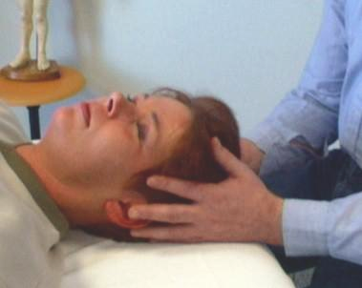
Kranio-Sakral Terapi II: (KST II) 6 dage, opdelt i 3 dele. (48 timer)
1. del:
Starter med gentagelse af nogle af teknikkerne fra KST I med en ny synsvinkel, således at du kan gennemføre teknikkerne på en hurtigere og meget effektiv måde.
Derefter vil du lære teknikker til en grundig behandling af ledene i kraniebunden. Du får nogle teknikker, så du kan afslappe ansigtsknogler, tænder og kæbe.

2. del.
Du vil på denne del komme til at arbejde med forskellige energiteknikker, og lære nogle flere teknikker til afslapning af hele rygsøjlen, fra haleben til hovedet.
Du vil lære hvordan du på en blid og effektiv måde kan afslappe det sociale nervesystem, ved at behandle hals og ansigt. Du vil lære at se, mærke og lytte til klienten og dennes krop, så du kan vælge de teknikker som kan genskabe balancen.

3. del - opfølgning.
Bliver afholdt 1-2 måneder efter del 2. På denne dag vil vi repetere teknikkerne, du vil kunne udveksle erfaringer med din medkursister og du vil få supervision på dine oplevelser.
Pris inkl. 1 ekstra dag: Kr. 4900,00
Supervision af KST:
På kurserne KST I & II er der indlagt 1 ekstra dag, til opfølgning af kurserne, efter ca. 2 måneder, hvor vi deler erfaringer med hinanden og repeterer teknikkerne.
Har du brug for at repetere KST I eller KST II, kan du melde dig til opfølgningsdagen.
Pris: Kr. 800,00
Supervision bliver der ca. en aften om måneden holdt 2 timers supervision. Pris: 200,00
Er du tilmeldt en af vore uddannelser, er det gratis at deltage i alle supervisions- dage/aftener, der bliver afholdt på Centret.

Kranio-Sakral Terapi til Børn: (KST Børn) 2 dage (16 timer)
Når et barn bliver født, er kraniet endnu ikke fuldt udviklet. Dette må du tage hensyn til i behandlingen. På kurset lærer du hvordan barnets Kranio-Sakral system udvikler sig og du vil lære de specielle teknikker, som er gode til børn i forskellige aldre. Du vil lære, hvordan du behandler for tidligt fødte børn og hvilke problemer de kan have. Vi vil også komme ind på, hvordan du snakker med børnene og deres forældre. Børn reagerer på en anderledes måde end voksne, både på behandlingen og på din optræden som behandler. Du vil lære at tyde barnets signaler, så du på den måde bedst muligt undgår at overskride barnets grænser. Forudsætning for deltagelse er KST I, hos os eller en anden KST lærer.
Pris: Kr. 1700,00

Opstart af virksomhed: 2 dage (af min. 8 timer)
1. dag bliver der undervist i psykologi, målsætning for start af klinik og fremtiden. Der er mange overvejelser du skal gøre, og mange forudsætninger der skal være tilstede, for at kunne starte en klinik. Spørgsmålene hvor? hvordan? hvornår? og hvorfor? Er særdeles relevante i den sammenhæng. Sidst men ikke mindst, har du grundlaget og opbakningen fra dine omgivelser til at starte en klinik? 2. dag indeholder alt, hvad du som alternativ behandler har pligt til at vide om - regnskab, love, regler, bekendtgørelser og annoncering m.m. Du vil også få vejledning i, hvordan du praktisk starter din klinik, vedr. papirarbejde, tilladelser fra myndigheder, forsikring osv.
Pris pr. dag: Kr. 900,00

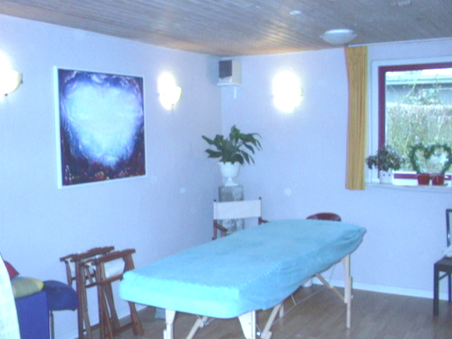

Anatomi, Fysiologi og Sygdomslære: (300 timer)
Undervisningen og eksamen kan foregår på Køge/Holbæk eller Odense Zoneterapeut-skole. Eller en anden skole, hvor der undervises og eksamineres i det samme pensum. Pris: ca. Kr. 10.000,00

Basis og behandlingspsykologi: 50 timer (der er indlagt i alle kurserne)
Du vil på vej gennem din uddannelse få en dybere psykologisk forståelse for samspillet mellem det kropslige og det psykiske, for samarbejdet mellem dig og din klient. Endvidere vil du lære om de grundlæggende psykologiske værdier og teorier.

Klinikvejledning, supervision og journalføring: (min. 10 timer)
Er du tilmeldt én af vore uddannelser, skal du under hele uddannelsesforløbet, føre journal på dine klienter. Du vil løbende blive superviseret, så du hele tiden er klar over, hvor du er i forhold til uddannelsen. I øvrigt kan du under hele din uddannelse deltage gratis i alle supervisions dage/aftener, der bliver afholdt på Centret.

Eksamen:
Vi afholder eksamen 1 gange årligt. For at kunne gå op til den mundtlige og praktiske eksamen, skal eksamen i Anatomi, Fysiologi og Sygdomslære være bestået.
Muskelterapeut-studerende skal inden eksamen aflevere et skriftligt projekt, der bliver gennemlæst og bedømt af censor og skoleleder.
Pris: Kr. 1.500,00

KranioSakral Terapeut uddannelsen:

KranioSakralterapeut (KST)-uddannelsen er en uddannelse, hvor du lærer at give en blid behandling af hovedet, rygsøjlen og lænden, som kan løsne op for ubalancer, smerter, samt give en bedre cirkulation af væskerne i kroppen.
Uddannelsen består udover fælleskurserne af: KST til Børn II, BioMekaniske Teknikker af KST og Valgfri Alternative behandlingsformer (min 50 timer)

I KranioSakralterapeut uddannelsen vil du lære:
-at give en behandling med KranioSakral Terapi, der er en blid behandling af kraniebund, ansigt, rygsøjle og lænd, som kan løsne op for ubalancer, smerter, samt give en bedre cirkulation af væskerne i kroppen.
-at behandle kronisk stress, der har påvirket det fysiske, mentale, og/eller psykiske liv hos klienten.
-at afbalancere hormonbalancen.
-at behandle tilbagevendende sygdomme ved at forbedre balancen i centralnervesystemet.
-at stille en diagnose, ud fra hvad klienten fortæller dig, hvad du observerer på bevægemønster, mimik og den rytme der er i klientens kraniosakralsystem.
Du vil få en bred vifte af teknikker, som du kan vælge imellem, når du skal behandle.

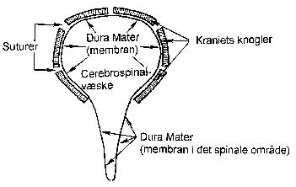
KranioSakral Terapi I (KST I) 40 timer
KranioSakral Terapi II (KST II) 48 timer
KranioSakral Terapi til Børn 16 timer
KranioSakral Terapi til Børn II 16 timer
Bio Mekaniske Teknikker KST III – VII 176 timer
KST anatomi 8 timer
Klinikvejledning / Supervision 10 timer
Opstart af klinik 16 timer
Alternativ Behandlingsform Mindst 50 timer
Anatomi, Fysiologi og Sygdomslære 300 timer
Eksamen 2 timer
KST til Børn, fortsætterkursus: 2 dage (16 timer)
På dette kursus vil du lære at arbejde med skader, som barnet har fået før, under og efter fødslen. Ved at arbejde på og med barnets styrkelinier i hovedet samt muskler og knogler i kroppen, vil du kunne korrigere for mange fødselsskader. Du vil lære at behandle forskellige deformationer af kroppen, f.eks. af hovedet, ryggen, fødderne og knæene.
Når barnet begynder at bevæge sig rundt, kan der opstå nogle skader, som du vil få brug for at kunne behandle, så her vil du få nogle gode teknikker, der kan korrigere forskellige problemer med led og ledbånd.
Forudsætning for deltagelse er: KST I & II hos os eller en anden KST-lærer og KST til børn hos os.
Pris: Kr. 1700,00

BioMekaniske Teknikker KST III – VIII: 7 kurser i alt 22 dage (176 timer)
På disse kurser vil du kunne udbygge din forståelse for de biomekaniske teknikker af KST. Du vil lære at diagnosticere, hvor problemerne er i kraniet ud fra, hvad din klient fortæller dig, hvad du objektivt ser og hvad du mærker på kraniet.
Du vil lære at udføre over 100 teknikker fra Alain Gehin (F), hvor du, ud fra din diagnose, kan vælge den eller de specifikke teknikker, som vil kunne løsne op for ubalancer i ansigt og kranie. Du lærer på en hel anden og unik måde, at rette op på skævheder og ubalancer i hele kroppen og i det kraniosakrale system.
Du lærer at udføre teknikkerne fra 3 forskellige behandlingsprotokoller. Ud fra en objektiv diagnose, bestemmes hvilken protokol, der skal behandles efter.
Forudsætning for deltagelse er: KST I & II hos os eller Stanley Rosenberg Instituttet i 2002 eller senere.
Ring og hør nærmere.
Pris: 3.300 for KST III og derefter 2.500 pr. kursus i alt Kr. 18.300,00

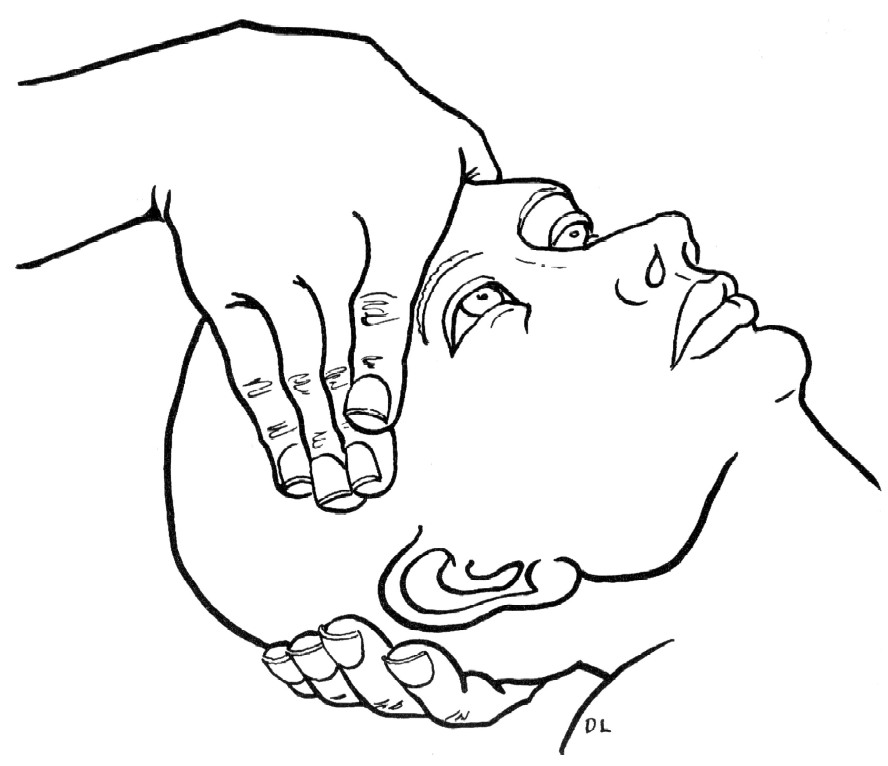
KST anatomi: 1 dag (8 timer)
På kurset vil du lære om blodforsyningen til hjernen, venerne fra hjernen, hjernelapperne og knoglernes bevægelse.
Pris: Kr. 900,00

Alternativ behandlingsform: Mindst 50 timer
Som KranioSakral Terapeut studerende, Anbefaler vi at du vælger behandlingsteknikker.

MUSKELTERAPEUTISK UDDANNELSE
Kranio-Sakral Terapi I 40 timer
Kranio-Sakral Terapi II 48 timer
Kranio-Sakral Terapi til Børn 16 timer
Behandlingsteknikker 48 timer
Behandling af ryg, lænd og bækken 48 timer
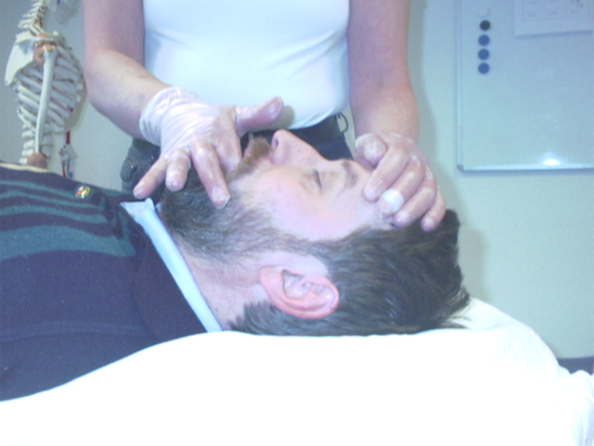
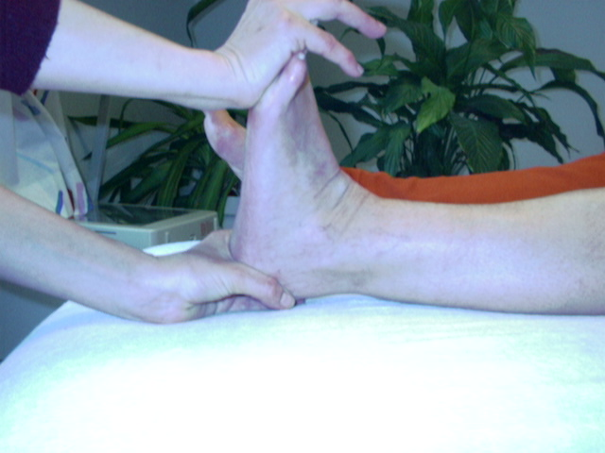
Behandling af nakke, skuldre og arme 48 timer
Behandling af kæbe og kæbeled 24 timer
Organmassage 60 timer
Helsemassage 64 timer
Individuel supervision Ca. 10 timer
Opstart af klinik, projekt til eksamen m.m. 26 timer
Anatomi, Fysiologi og Sygdomslære 300 timer

I den nye Muskelterapeutiske uddannelse vil du lære:
-at give en behandling med Kranio-Sakral Terapi, der er en blid behandling af kraniebunden, rygsøjlen og lænden, som kan løsne op for ubalancer, smerter, samt give en bedre cirkulation af væskerne i kroppen.
-at arbejde med bindevævet i og omkring musklerne og dermed løsne op for spændinger og muskel infiltrationer i hele kroppen.
-at give organmassage, som er en metode til at afslappe de indre organer, og flytte f.eks. en nedsunken nyre på plads, eller forbedre lungernes funktion.
-at give Helsemassage, som er massage med olie, så din klient opnår større velvære, eller til at ”samle” kroppen igen efter en f.eks. lokal behandling.
-at føre journal.

Du vil lære hvordan muskler, organer og energilinierne i kroppen samarbejder.
Du vil på vej gennem din uddannelse få en dybere psykologisk forståelse for: Samspillet mellem det kropslige og det psykiske, for samarbejdet mellem dig og din klient, og du vil lære om de grundlæggende psykologiske værdier og teorier.
Når du har bestået din eksamen, vil du kunne kalde dig MUSKELTERAPEUT, og du har grundlaget i orden for dit fremtidige arbejde.

Muskelterapeut-uddannelsen er en massage uddannelse, hvor du lærer at arbejde med bindevævet i og omkring musklerne og dermed løsne op for spændinger og muskel-infiltrationer i hele kroppen.

Uddannelsen består udover fælleskurserne af Helse-massage, Behandlingsteknikker, Behandlingsmassage, Organmassage, Projekt og Eksamen.

Indholdet af kurser i Muskelterapeutuddannelsen:
Uddannelsen, kurserne og behandlingsteknikkerne bygger på den sidste nye forskning i biofysik og forståelse af kroppens bindevæv, Energimedicin fra Jim Oschman (USA), Tensegrity Energi Teknikker fra Alain Gehin (F) og Rosenberg teknik fra Stanley Rosenberg i Silkeborg, Kinesiologi, samt afslapningsmassage med olie.
Kurserne/modulerne der varer fra 2 til 6 dage er opbygget, så du får både teoretisk, praktisk og psykologisk viden.
Såfremt du har KST eller Massagekursus i forvejen fra andre uddannelsessteder, kan dette i visse tilfælde give merit til uddannelsen.

Helsemassage: 4 weekender (64 timer)
Her lærer du at give massage med olie, så din klient opnår større velvære, eller til at ”samle” kroppen igen f.eks. efter en behandling på den ene skulder.
På dette kursus vil du få et overblik over hele kroppen og dens opbygning. Du vil få en almen viden om kroppens anatomiske orientering og opdeling, og en almen viden om knoglerne, musklerne, huden og nervesystemet.
Der bliver undervist i de grundlæggende massageteknikker, der bruges ved oliemassage. Du vil lære at give en afslappende kropsmassage helt fra tåspidserne til hårrødderne, hvor du vil kunne give hele kroppen - arme, ben, ansigt, hænder og fødder en helt speciel fornemmelse af afslapning.
Pris: Kr. 6500,00
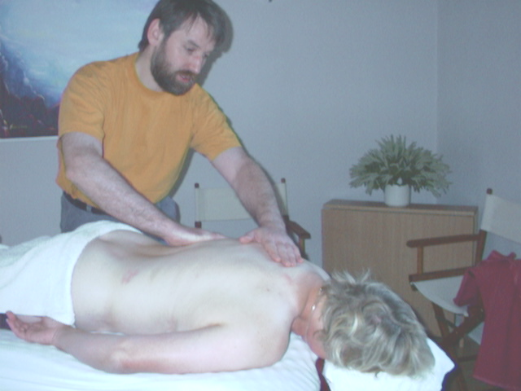

Behandling af ryg, lænd, bækken og ben: 3 X 2 dage (48 timer)
Her lærer du at behandle den øverste og den nederste del af ryggen, korsbenet, bækkenet og benene med enkle og blide teknikker. Du kommer også til at arbejde med øvelser, der styrker og afslapper musklerne. Når du er færdig med kurset, kan du afbalancere hele ryggen, forbedre bevægelsen og lindre de fleste problemer med stivhed eller smerter i kroppen. Eller specifikke lidelser som f.eks. bækkenløsning, iskias eller en forstuvet fod.
Pris: Kr. 4900,00

Behandling af nakke, skuldre og arme: 3 X 2 dage (48 timer)
Her lærer du at afslappe skulder, hals og nakkemusklerne med enkle og blide teknikker. Du vil lære effektive øvelser, der styrker og afslapper musklerne.
Efter kurset kan du behandle de fleste opgaver med hovedpine, nakke, skuldre og arme. F.eks. piskesmæld, frossen skulder og tennisalbue.
Pris: Kr. 4900,00
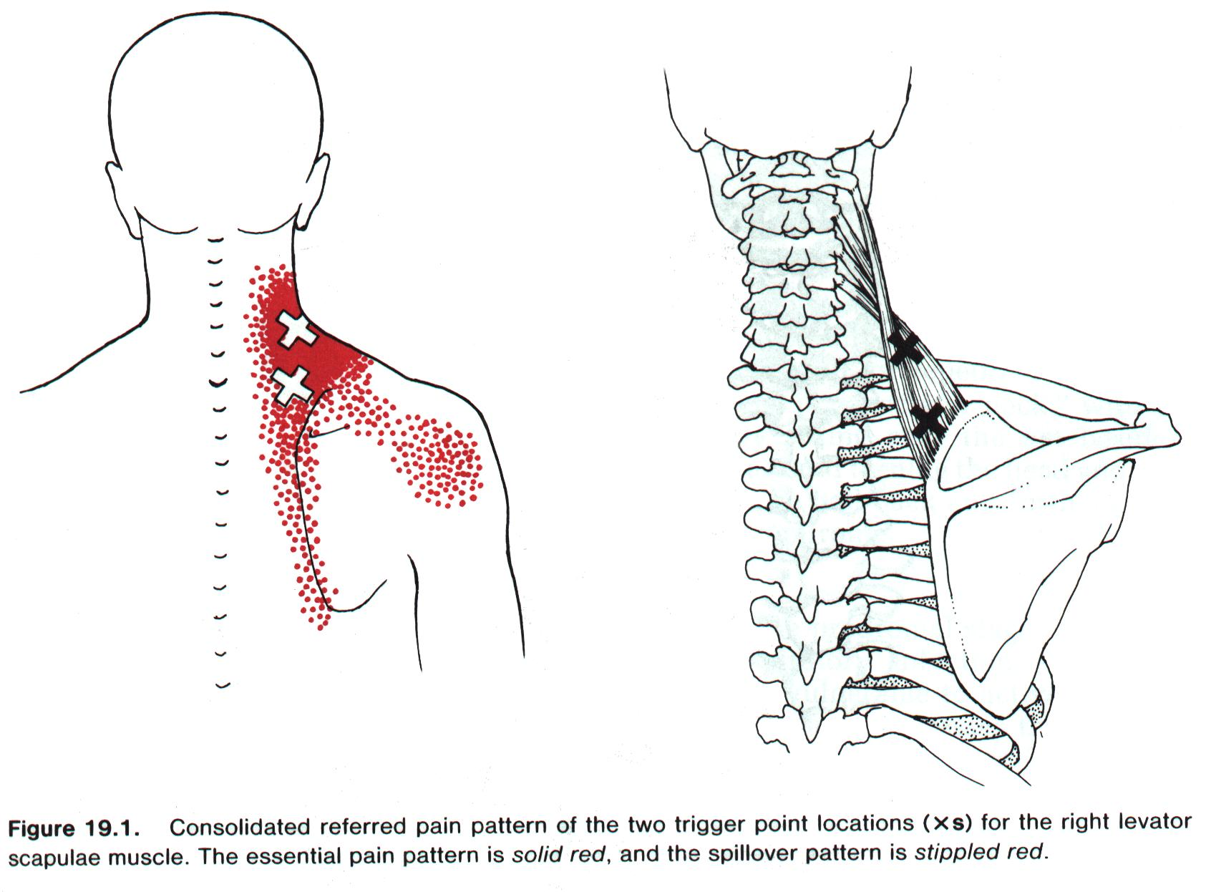

Behandling af kæbe og kæbeled: 3 dage (24 timer)
På dette kursus vil du lære at kombinere Kranio-Sakral Teknikkerne med blid afslapning af musklerne i og omkring munden, i ansigtet, på halsen, og på hovedet, som har med kæbens funktion at gøre. Efter kurset kan du afhjælpe mange problemer med bl.a. skæren tænder, snorken, hovedpiner, der stammer fra kæbeledene og/eller fra tænderne.
Forudsætning for deltagelse er KST II, hos os eller en anden KST lærer, hvor du har lært at arbejde med kæben og ansigtsknoglerne.
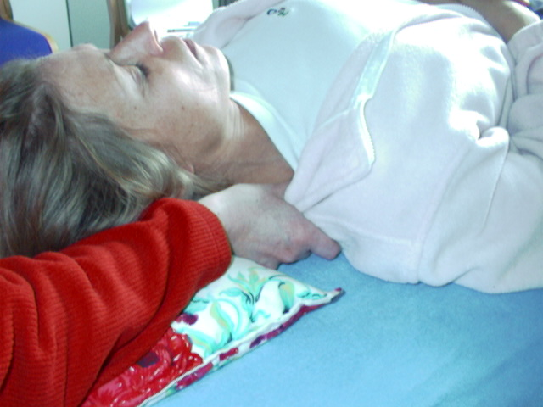
Pris: Kr. 2500,00

Behandling af ryg, lænd, bækken, ben, nakke, skuldre, arme, kæbe og kæbeled Aftenhold 30 X 4 timer (120 timer)
Pris: kr. 12.000,00 eller 2100,00 kr. ved tilmelding, derefter 2000,00 kr. pr. måned i 5 måneder.

På behandlingskurserne bliver alle relevante knogler og muskler gennemgået med hæfte, udspring, funktion, hvilke nerver der innerverer musklerne, hvilken meridianbane der påvirker musklen og dens trigger punkter. Disse kurser kan senere blive tilbudt som et samlet kursusforløb, som aften kurser en dag ugentligt et ½ år, ring hvis dette har interesse.

Behandlingsteknikker: 3 X 2 dage (48 timer)
Her lærer du nogle specifikke, nemme og meget effektive former for energi-massageteknikker til at afbalancere spændingsniveauet i huden, sener, ledbånd, muskler og knogler. Du lærer om og at arbejde med meridianerne og akupunkturpunkternerne.
På dette kursus vil du vil få et overblik over hele kroppen og dens opbygning. Du vil lære om kroppens bindevæv og dens opbygning. Du vil få en almen viden om kroppens anatomiske orientering og opdeling, og en almen viden om knoglerne, musklerne, huden og nervesystemet.
Kurset og behandlingsteknikkerne bygger på den sidste nye forskning i biofysik og forståelse af kroppens bindevæv, Energimedicin fra Jim Oschman (USA), Tensegrity Energi Teknikker fra Alain Gehin (F), Rosenberg teknik fra Stanley Rosenberg (DK)og Kinesiologi.
Pris: Kr. 4900,00
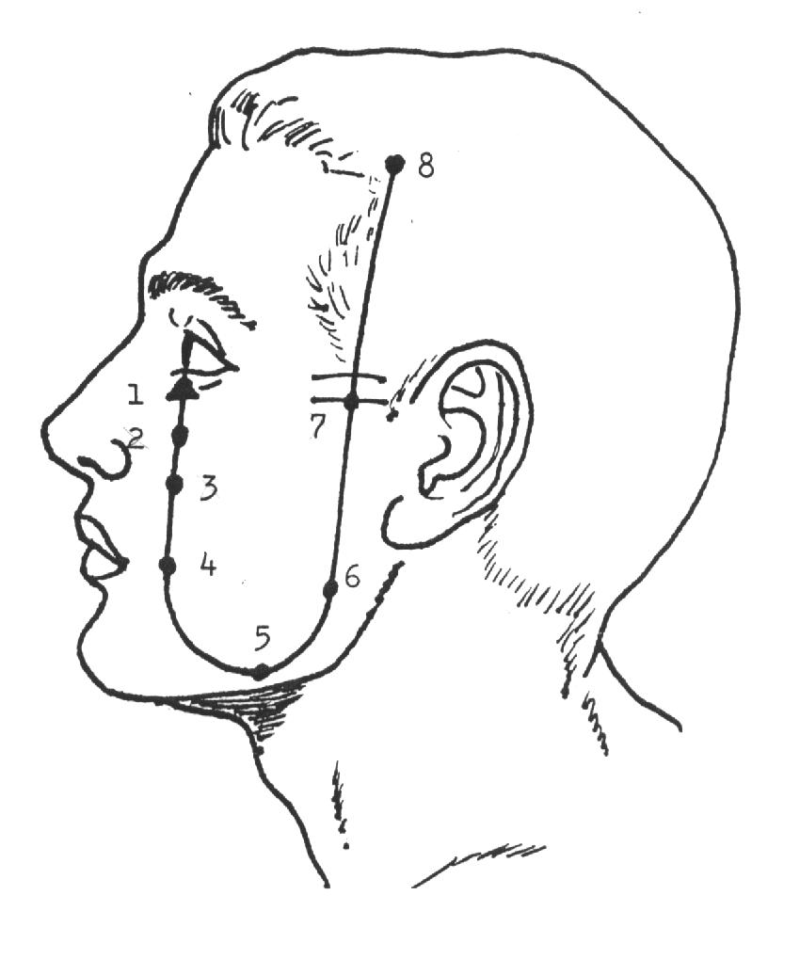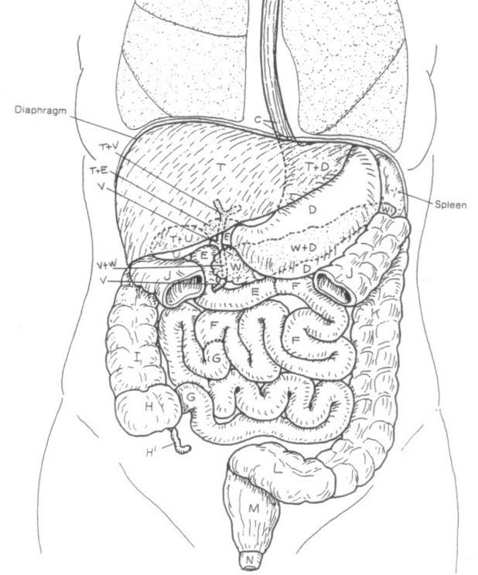

Organmassage: 3 weekender (60 timer)
På dette kursus vil du finde den endelige sammenhæng mellem organer, meridianlinierne og musklerne. Så du ved f.eks. massage af mavesækken, kan færdigbehandle hals og nakke musklerne, da disse relaterer til mavemeridianen, og dermed få et mere varigt resultat af din behandling.
Du vil lære at mærke, ved hjælp af reflekspunkter i huden, hvor der er spændinger i bindevævet i og mellem de indre organer. Du lære at løsne spændinger i bindevævet, der har relation til lungerne, spiserøret, maven, tolvfingertarmen, galdeblæren, leveren og bugspytkirtlen. Du vil du lære at afspænde forskellige dele af tynd- og tyktarmen, samt at behandle bindevævet omkring nyrer, og blære.
Forudsætning for deltagelse i kurset, er at du har gennemført kurset Behandlingsteknikker her på Centret, og har KST II, hos os eller en anden lærer.
Pris: Kr. 6.100,00

Healer Uddannelse
I Healer uddannelsen vil du lære: -at kombinere Healing med KranioSakral Terapi, så krop, sind og ånd afbalanceres med tid og rum.
-at flytte grænser for, hvad der kan lade sig gøre, som f.eks. at bøje/rette knogler.
-at gøre det umulige muligt
-at betragte livet som en helhed.
-at bruge energierne positivt.
-at have balance mellem krop, sind og ånd og hjælpe dine klienter til at få det.
-at kunne give en forebyggende helbredsbehandling.
Du lære at føle og mærke kroppens indre struktur, arbejde med denne og dermed reorganisere kroppens celler.
Kort fortalt vil du lære at behandle på den mest effektive og enkle måde, til gavn og glæde for både dig og din klient.

Healer-uddannelsen er en fysisk relateret healeruddannelse, hvor du lærer at føle og mærke kroppens indre struktur. Her lærer du at arbejde med kroppen og at reorganisere cellerne i kroppen.
Uddannelsen består udover fælleskurserne af: Healing I, II & III, Samtale Teknikker, Forandrings Teknikker og Behandlings Teknikker..

KranioSakral Terapi I (KST I) 40 timer
KranioSakral Terapi II (KST II) 48 timer
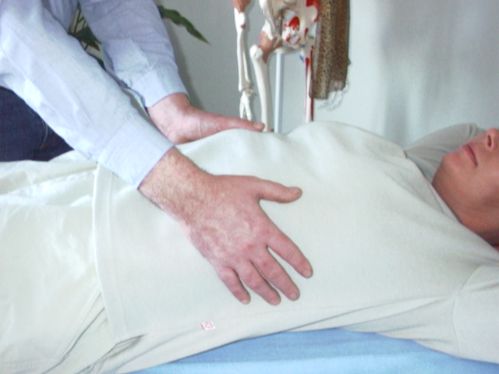
KranioSakral Terapi til Børn 16 timer
Healing I 9 timer
Healing II 8 timer
Healing III 8 timer
Samtale Teknikker 48 timer
Forandrings Teknikker 48 timer
Behandlings Teknikker 48 timer
Superviseret behandling 20 timer
Alternativ behandlings form Mindst 50 timer
Klinikvejledning / supervision 10 timer
Opstart af klinik 16 timer
Anatomi, Fysiologi og Sygdomslære 300 timer
Eksamen

Healing kurser:
Hvorfor gøre det svært for dig selv!
Lær at heale på den mest enkle måde!
Lær at bruge energien optimalt!

Undervisningen og selve metoderne på disse kurser er nye og mere effektive end set tidligere. Der bliver lagt meget vægt på at du finder din egen måde at give healing på, snarere end at gøre det samme som alle andre eller at indrette dig efter et bestemt system.
Kurserne vil blive oprettet efter behov, da der er tale om individuel undervisning eller meget små hold. Det normale sluttidspunkt kl. 17.00 kan sandsynligvis ikke overholdes på disse kurser.
Healing I: 1 dag (ca. 9 timer)
På dette kursus lærer du at lave en komplet behandling. Du får styrket dine healingskanaler via energiforøgelse. Du lærer, hvordan du nemmest og stærkest kontakter din skytsånd, åndelige vejledere og Mestrene til hjælp i behandlinger. Du lærer om din egen beskyttelse. Du behøver ikke nogen forudsætninger for at deltage på dette kursus.
Pris: Kr. 1650,00

Healing II: 1 dag (ca. 8 timer)
Her får du en simpel indføring i de 7 stråler/Mestre. Styrken i arbejdet med Mestrene bliver forstærket via indvielse. Endvidere lærer du at lave Mesteressenser (at kode vand, olie m.m. med Mestrenes energi). Du lærer at kende mestrenes energier og at arbejde med dem. Forudsætning for deltagelse er Healing I.
Pris: Kr. 1650,00

Healing III: 1 dag (ca. 8 timer)
På denne dag etablerer du, via indvielse og kodning af en personlig ejendel, en stærkere og dybere kontakt til dit højere selv. Du lærer også, hvordan du bruger dit højere selv i healingsøjemed. En 100 % kontakt til dit højere selv betyder, at du har indblik i fortid, nutid og fremtid (Clairvoyance, klarhøring, klarføling o.s.v.)
Du vil få fjernet nogle af de blokeringer, der ligger og spærrer for din sjælskontakt. Udviklingen mod dit højere selv accelereres hermed kraftigt. Du lærer at rense huse/rum og at neutralisere jordstråler og vandårer. Medbring en ring, halskæde eller lignende til indkodning. Forudsætning for deltagelse er Healing II.
Pris: Kr. 1650,00

Samtale Teknikker: 3 x 2 dage (48 timer)
Formålet med dette kursus er at forberede kursisten til at møde og skabe en dialog med klienten, så denne føler sig tryg og i gode hænder hos behandleren, og at give behandler nogle værktøj til at finde frem til hvad klinet formål med at komme til behandling, og lave en målsætning for behandlingen, som klient og behandler kan stå inde for.
Kursisten vil i løbet af kursus forløbet lære at åbne en samtale og at møde klient, ved at kunne aflæse kropssprog og stemme, du lære sammen med klient at formulere en målsætning for klienten og forløbet af behandling,
Pris: Kr. 4.900,00

Forandrings Teknikker: 3 x 2 dage (48 timer)
Du vil på dette kursus lære at foretage en forandring af sindet ved hjælp af nogle specielle teknikker, ved brug af tidslinie terapi, tranceinduktion og indkodning.
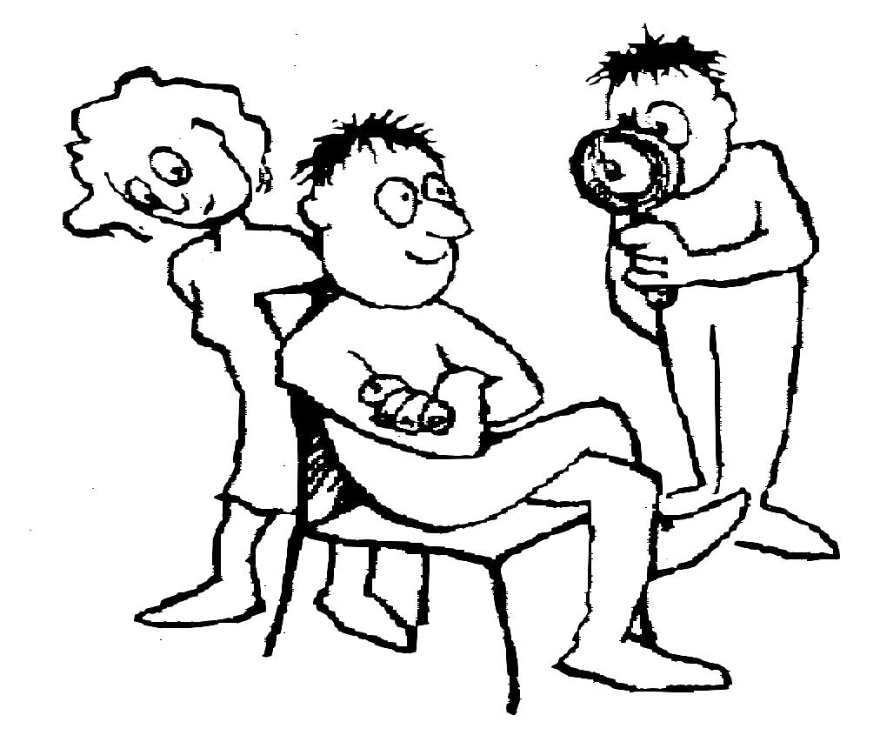
Forudsætning for deltagelse er Samtale Teknikker.
Pris: Kr. 4.900,00

Behandlings Teknikker: 3 X 2 dage (48 timer)
Se under Muskelterapeut uddannelsen.
Pris: Kr. 4900,00

Alternativ Behandlings form: Mindst 50 timer
Som Healer studerende, Anbefaler vi at du vælger behandlings kurser.

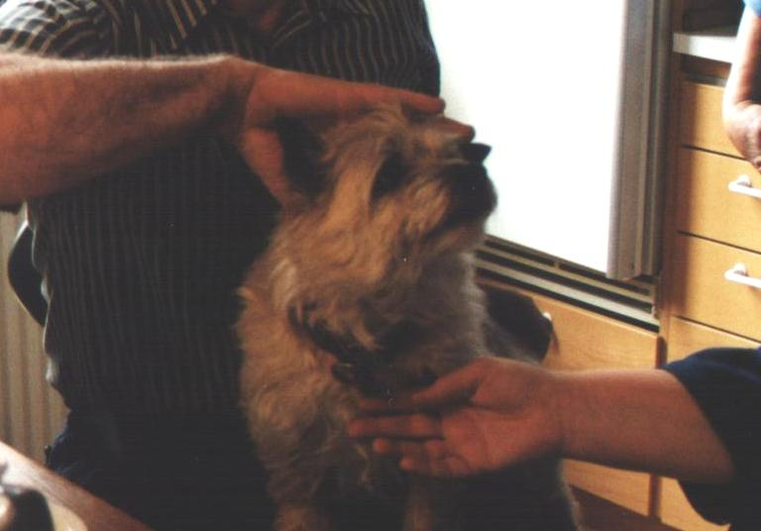
Andre kurser:

Kranio Sakral Terapi til dyr: 2 dag (16 timer)
På kurset vil du lære hvordan du kan behandle dyr med KST. Du vil få et indblik i den relevante anatomi hos hunden, katten og hesten. Du vil få viden om, hvordan dyrene reagerer på KST og hvordan du kan håndtere dyrene og deres ”forældre”.
Forudsætning for deltagelse i kurset er KST I, hos os eller en anden KST-lærer.
Pris: Kr. 1700,00

Healing af Dyr: 2 dage (16 timer)
På kurset vil du lære om dyrets anatomi i korte træk, så du vil være i stand til at på betrykkende vis at finde en metode til behandling af dyret, du vil få værktøj til at komme i kontakt med og skabe tillid til at du kan hjælpe dyret, du vil i nogen udstrækning være i stand til at finde årsagen til en skavank, og vide hvad der skal til for at rette denne og i fremtiden undgå at den opstår igen.
Forudsætning for deltagelse er Healing I, Healing II og Healing III.
Pris: kr. 1700,00
Tilmelding og information:
På Tlf. 65 36 17 40 E-mail: clauss@abc-center.dk
Din tilmelding til et kursus er først gældende ved fuld betaling eller indbetaling af depositum Kr. 900.00. Restbeløbet skal være betalt senest 2 uger før kurset afholdes.
Når du tilmelder dig en af vore uddannelser, betaler du Kr. 4000,00 i depositum, som udlignes i forbindelse med projekt/eksamen. Såfremt du ikke ønsker at fuldføre uddannelsen, dækker dit depositum betaling for supervision.

Åbent hus:

Den 1. mandag i lige måned, vil Centeret holde åbent hus fra kl. 19.00 til 21.00, så elever kan øve sig enten på hinanden eller på de tilstedeværende gæster. Du kan også komme og høre om uddannelser og kurser vi afholder her på centret.

Supervision: Regstrupvej 51 fra kl. 19.00 til 21.00.
2. mandag i lige måned: massage og Behandlingsteknik.
3. mandag i lige måned: Healing
4. mandag i lige måned: KST
Der bliver ikke afholdt supervision i juli og december.
Pris: Kr. 200,00 – Er du tilmeldt en af vore uddannelser, er det gratis at deltage.

Kurser afholdes:
Fyn: Regstrupvej 51 i Avnslev - Nyborg.
Sjælland: Knuttenborgvej 22 - Maribo:
Hvor intet andet er oplyst, starter undervisningen kl. 9.00 og slutter kl. ca. 17.00. Weekend-kurser er fredag fra kl. 16.00 til kl. 20.00, lørdag og søndag fra kl. 9.00 til ca. 17.00.

Gentagelse af kurser:
Er det længe siden, du har været på kursus eller har du ikke øvet teknikkerne grundigt nok. Er du usikker på, om du gør det rigtigt eller mangler du mere information.
Så kan du gentage kurserne for ½ pris.

Overnatning:
Der er muligheder for at overnatte gratis på Centret. Ring til os og få mere information.

Der betales til:
ABC Center V/Clauss Paaske, Regstrupvej 51 – 5800 Nyborg. Du kan overføre beløbet til kontonr. 3218-3218808077, mærk med kursus nr.
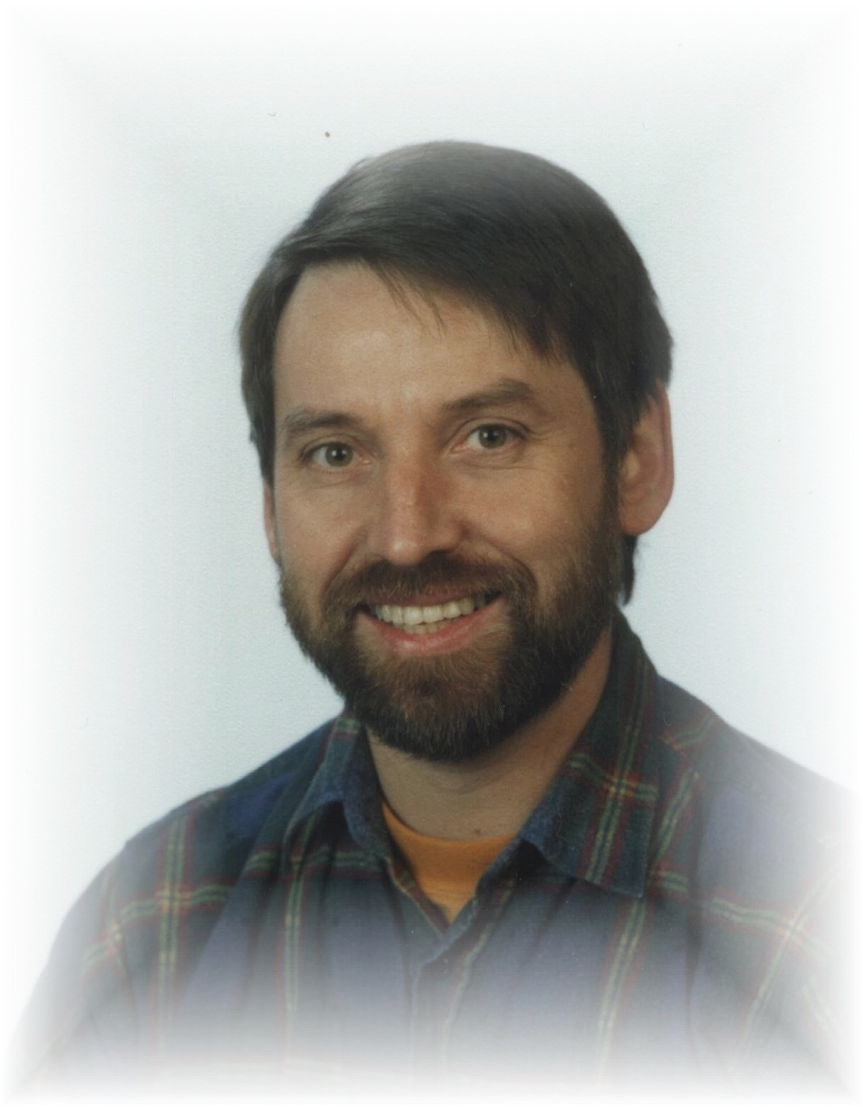
Clauss Jøren Paaske
Jeg er født den 14. december 1959, og har ved siden af mit borgerlige erhverv, arbejdet med Healing, Fjernhealing, Samtaleterapi, Massage, KranioSakral Terapi, Behandling af dyr og Muskelterapi siden 2000.
Siden min barndom har jeg kunne se, mærke og høre, hvad andre ikke kunne. Ved at "stille ind" på en klient, kan jeg mærke hvor en smerte, eller ubalance sidder og hvor og hvornår den er opstået. Derved kan jeg behandle på årsagen, så problemet ikke opstår igen. Specialer problemer i muskler, muskelsmerter, iskiassmerter, hovedpine og dyr. Jeg kan mærke hvordan andre har det – fysisk og psykisk, og jeg får vejledning fra åndelig side til at hjælpe. Når jeg opholder mig i et hus, eller taler i telefon med en som er i et hus, som har en ånd eller sjælen af en afdød boende, er jeg i stand til at tale med og hjælpe denne over på den anden side.
To lærere har betydet meget for mit arbejde som healer: Kurt Erlingsson, der har delt sin viden om healing med mig, og Sven Riis Jensen, der har udvidet min åndelige horisont. Jeg har deltaget i kurserne Kranio-Sakral Terapi I + II + III + IV + V + børn + Dyr og Behandling af Kæbe, Kæbeled, Nakke, Skuldre, Ryg, Lænd, Bækken og Ben og Organmassage, Behandlingsteknikker og Helsemassage på Alternativ Balance Center og Energimedicin ved Jim Oschman USA.
Endvidere har jeg læst NLP (neuro lingvistisk programmering) og formidling på Future Pace i Stenstrup ved Svendborg, og KST II + III og til børn på Instituttet for Kraniosakral Terapi i Odense, Anatomi, Fysiologi og Sygdomslære på Odense Zoneterapeut skole.

